АДМИНИСТРАЦИЯ ГОРОДА КОСТРОМЫ
Комитет образования, культуры, спорта и работы с молодежью

Муниципальное бюджетное общеобразовательное учреждение города Костромы
«Средняя общеобразовательная школа № 29»

Городской конкурс

«Современная образовательная среда учреждения»

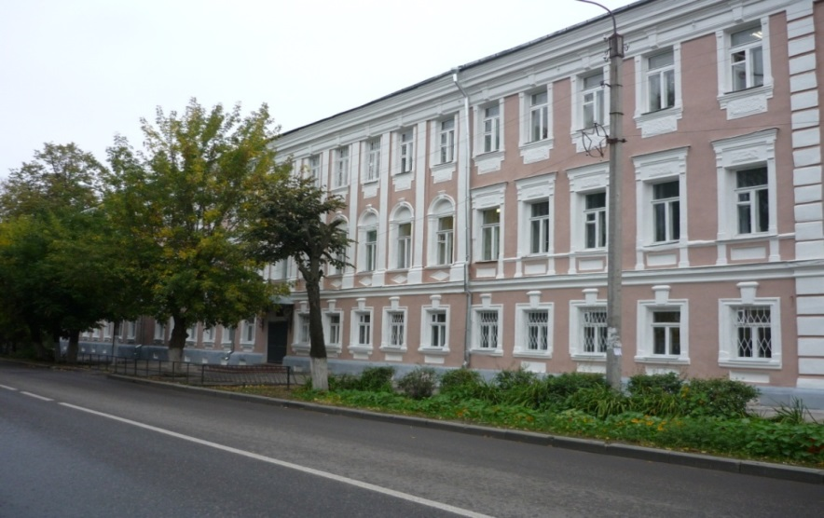

Конкурсные материалы
«Монтессори – среда – территория открытий»

Соавторы:
Яблокова М. Г., директор
Смирнова А. Ю., заместитель директора

Кострома, 2020
«Если мы будем сегодня учить так, как учили вчера,
мы украдем у наших детей завтра».
Джон Дьюи

Полное наименование проекта: «Монтессори-среда - территория открытий»

В современном мире школа является организацией с определенно заданными задачами. Школьная жизнь должна максимально способствовать развитию способностей у обучающихся, учитывая их индивидуальность.
Федеральный государственный образовательный стандарт начального общего образования включает в себя требования к образовательной среде школы, в которую входит предметно-пространственная среда учебного класса. Под образовательной предметно-пространственной средой мы понимаем систему условий, которые влияют на развитие и формирование личности обучающегося.
В Средней общеобразовательной школе № 29 города Костромы успешно создана, адаптирована и реализуется образовательная среда на основе идей Марии Монтессори в системе начального образования. Монтессори - среда – это организованное пространство, наполненное дидактическими материалами для развития детей в соответствии с особенностями каждого возрастного этапа, охраны и укрепления их здоровья, учета особенностей и коррекции недостатков их развития. Сама М. Монтессори считала, что для получения ребенком образования достаточно создать такую развивающую среду, где дидактический материал выбирал бы не учитель, а сам ребенок. И он же определял время работы с этим материалом и контролировал свои ошибки.
При создании Монтессори - среды мы учитывали, что среда должна быть безопасной, содержательно-насыщенной, вариативной, развивающей, трансформируемой и доступной, иметь открытый характер, подлежать корректировке и развитию, не быть замкнутой системой (Приложение 1).

Проектная идея: создание открытой и доступной Монтессори - среды как территории открытий учащимся своего потенциала через построение им индивидуальной образовательной траектории саморазвития на базе учебного кабинета начальной школы.

Цель: создание условий для развития личности и повышения качества образования младших школьников.

Задачи проекта:
- познакомить с принципами построения Монтессори - среды как территории открытий учащимся своего потенциала;
- определить образовательное пространство, предметные зоны и перечень дидактических материалов,
- сопровождение «продвижения» младшего школьника в Монтессори- среде через систему индивидуальных образовательных траекторий.

Предмет проекта: Монтессори - среда учебного кабинета как территория открытий учащимся своих индивидуальных способностей и возможностей.

Практическая значимость проекта:
Пространство учебного кабинета отличается от обычного кабинета. Помещение наполняют открытые стеллажи, на которых лежит дидактический материал в открытой доступности. Среда трансформируема. Она регулярно обновляется и удовлетворяет текущие потребности обучающихся. Продвижение ученика по Монтессори - среде осуществляется упорядоченно по индивидуальным образовательным траекториям.
Основным видом учебной деятельности детей является не урок, а свободная работа с материалом. Работа организована таким образом, что каждый занят своим важным делом, но все дети вместе по-настоящему увлеченно учатся, то есть легко и свободно осваивают основы наук, самостоятельно исследуют окружающий мир с помощью лабораторных исследований, справочников и энциклопедий.

Социальная значимость проекта обусловлена тем, что Монтессори – среда с дидактическим материалом предоставляет ученику «ситуацию выбора» организации своей деятельности, возможность самостоятельно планировать учебную и внеурочную деятельности. Очень важна позиция учителя, который должен грамотно сопровождать самоопределение и продвижение учащихся по индивидуальным образовательным траекториям. Педагог не является центральной фигурой образовательного процесса, а выступает в роли наблюдателя и партнера, который готов оказать помощь при первом же затруднении.

Ресурсное обеспечение проекта:
Условия реализации проекта | Основные мероприятия по реализации условий
Организационные | 1. Организация Монтессори - среды:  - построение образовательного пространства;  - приобретение, разработка и изготовление дидактического материала;  - систематизация материала;  - разработка индивидуальных образовательных траекторий.  2. Организация занятий в образовательной среде.
Кадровые | 1. Определение состава педагогических работников, осваивающих и реализующих технологию работы в Монтессори – среде.  2. Организация методической работы по изучению системы М. Монтессори.  3. Изменение роли и позиции педагога,  4. Определение представителя администрации, который будет осуществлять сопровождение работы педагогов.
Информационные | 1. Изучение теории педагогики М. Монтессори.  2. Изучение опыта работы по системе М. Монтессори.  3. Организация просветительской работы.  4. Презентация результатов работы.
Методические | 1. Изучение нормативных документов, научной и методической литературы, по вопросам создания образовательной Монтессори-среды.  2. Комплектование методической литературы по теме проекта.  3. Овладение дидактическими приемами, методами и технологией работы в образовательной среде.  4. Разработка методических материалов.  5. Организация и проведение методических советов, практико-ориентированных семинаров, тренингов, педсоветов в рамках реализации проекта.
Материально-технические | 1. Приобретение и разработка необходимого дидактического материала.
Нормативно-правовые | 1. Регулирование нормативно-правовой базы образовательного учреждения (коррекция имеющихся и создание новых локальных актов и документов).  2. Разработка методических и дидактических материалов по эффективному использованию Монтессори-среды.

Этапы реализации проекта:
1 этап - проектировочный.
На данном этапе происходит анализ условий образовательной организации для создания образовательной среды.
Мероприятия проектировочного этапа:
- Изучение теории педагоги М. Монтессори.
- Система повышения квалификации педагогических работников по технологии работы на основе идей М. Монтессори. Организация внутрикорпоративных обучающих семинаров – практикумов для педагогов по работе с дидактическими материалами.
- Построение образовательного пространства.
- Приобретение, разработка и изготовление дидактического материала в соответствии с требованиями.
- Систематизация материала и разработка индивидуальных образовательных траекторий.
2 этап – практический.
На данном этапе происходит становление предметной среды и определение стратегии деятельности по преобразованию предметной среды.
Мероприятия практического этапа:
- Организация работы учащихся в образовательной Монтессори-среде;
- Трансформация образовательной среды в соответствии с потребностями обучающихся;
- Сопровождение учащегося в образовательной среде;
- Мониторинг динамики развития учащихся педагогов на основе метода наблюдений;
- Мониторинг динамики саморазвития учащимся на основе Портфолио.
Пространство учебного кабинета отличается от обычного кабинета. Помещение наполняют открытые стеллажи, на которых лежит дидактический материал в открытой доступности. Высота стеллажей соответствует росту учащихся, что позволяет ребенку врать материал самостоятельно без посторонней помощи.
Материал, наполняющий среду, расположен в строгой последовательности от простого к сложному, что формирует у ребенка упорядоченность сознания. Фундаментальным является требование иметь в классе только один образец каждого материала. Работая с материалом, учащийся соблюдает определенный ряд правил (приложение 1а).
Весь материал изготовлен как из натуральных материалов на производстве, так и создан руками педагогов школы. Монтессори-материал приятен как внешне, так и тактильно, есть материалы, которые можно потрогать, понюхать, разобрать и обратно собрать.
Дидактический материал обязательно соответствует требованиям: научность, эстетичность, автономность и контроль ошибок (приложение 2).
Среда трансформируема. Она регулярно обновляется и удовлетворяет текущие потребности обучающихся. Продвижение ученика по образовательной среде осуществляется не хаотично.
Монтессори-материал систематизирован по предметным областям и возрастным категориям (приложение 3).
Систематизация материала позволяет педагогу выстраивать системы сопровождения ученика по предметно-пространственной среде и отслеживания динамики развития и освоения материала через индивидуальные образовательные траектории учащихся в каждой образовательной области (приложение 4).
Продвигаясь по образовательному маршруту, каждый ученик развивается в своем индивидуальном темпе, в зависимости от своих способностей. Монтессори-среда является универсальным пространством, которое позволяет ученику чувствовать комфортно и осуществлять работу, направленную на познание мира, а также собственного «Я» как высокомотивированному учащемуся, так и ребенку с ограниченными возможностями здоровья.
Вся среда делится на предметные области:
- «Космическое воспитание» - направлено на формирование представления об окружающем мире. Данная область включает в себя предметы биологии, географии, анатомии, астрономии, истории. Для расширения предметных знаний и построения ребенком занятия от конкретного к абстрактному нами разработана система рабочих тетрадей, с помощью которых учащиеся смогут реализовать свои образовательные потребности. Учитывая, что дети 6 - 9 лет – исследователи, нами разработана система рабочих тетрадей, с помощью которых учащиеся смогут реализовать свои образовательные потребности (приложение 5).
- «Лаборатория» - предоставляет возможность младшим школьникам самостоятельно открывать взаимосвязи живой и неживой природы через опытно – экспериментальную деятельность. Для того, чтобы при помощи экспериментов младшие школьники могли самостоятельно раскрывать законы взаимосвязи живой и неживой природы, нами разработан дидактический материал в виде системы инструкций (приложение 6).
- «Математика» - работая с классическим материалом дети осваивают основные математические операции и учатся решать сложные задачи разного характера.
- Конструирование - работа с конструкторами «LEGO-роботы» или первороботы с техническим обеспечением на ноутбуках.
- «Язык» - включает в себя материалы, направленные на расширение словарного запаса, освоение основных понятий русского языка.
Основным видом учебной деятельности детей является не урок, а свободная работа с материалом. Работа организована таким образом, что каждый занят своим важным делом, но все дети вместе по-настоящему увлеченно учатся, то есть легко и свободно осваивают основы наук, самостоятельно исследуют окружающий мир с помощью лабораторных исследований, справочников и энциклопедий.
Свободная работа начинается с дидактического круга (приложение 7), во время которого педагог мотивирует группу детей на свободную работу, знакомит с новым материалом через трехступенчатый урок (приложение 8) или проводит презентацию. Презентация может быть как групповая, так и индивидуальная (приложение 9).
Применяя в своей деятельности педагогическую систему Марии Монтессори, выстраиваем уроки в деятельностном подходе, включая в урок элементы свободной работы с дидактическим материалом: организуем работу с материалом по инструкциям, вводим практические исследования измерительного и экспериментального характера, разработали и успешно внедряем метод «полного дня» свободной работы ученика по инструкциям, как с учебным материалом, так и с дидактическим Монтессори – материалом (приложение 10). Такой вид учебной деятельности позволяет младшему школьнику работать в своем индивидуальном темпе, ребенок сразу видит результат своей работы, обращает внимание на то, что не получилось, т.е. над чем ему еще необходимо поработать. Рабочий день в режиме свободной работы позволяет младшему школьнику почувствовать себя самостоятельным и свободным в организации учебного дня, позволяет ему развивать свой природный потенциал, формирует правильную качественную оценку своих возможностей.
3 этап – аналитический. В рамках данного этапа подводятся итоги, оценивается результативность и эффективность проекта.
Мероприятия данного этапа:
- Диагностика уровня овладения педагогами технологии работы с Монтессори-среде;
- Диагностика сформированности Монтессори-среды, ее эффективности;
- Диагностика влияния среды на повышение качества образования;
- Формирование программы развития образовательной среды.

Ожидаемые результаты проекта:
- для ребенка – рост личностных достижений, повышение интереса к учебной деятельности, увеличение возможностей для самореализации учащихся;
- для родителей – повышение качества образования ребенка;
- для учителя – создание конкретных разработок в области предметной развивающей среды, освоение новых технологий обучения и воспитания, рост личностных достижений педагога.

Ожидаемые эффекты проекта:
- создание на базе учебного кабинета образовательной среды в соответствии с требованиями;
- наполнение среды дидактическими материалами;
- обеспечение трансформируемости среды, динамики обновления и пополнения;
- формирование системы сопровождения ученика в среде через индивидуальные образовательные траектории;
- среда способствует развитию инициативности и дает детям возможность реализовать способности, которые у них имеются, позволяет учащимся полноценно расти и знакомиться с окружающим миром, учит самостоятельности.

Список приложений:
- Приложение 1 - Основные принципы Монтессори-системы;
- Приложение 1а - Система правил работы в Монтессори – среде;
- Приложение 2 – Требования к Монтессори – материалу;
- Приложение 3 - Соотнесение содержания предметов учебного плана и Монтессори — материала;
- Приложение 4 – варианты индивидуальных образовательных маршрутов;
- Приложение 5 - Дидактический материал «Рабочие тетради, как средство самостоятельного исследования окружающего мира младшими школьниками»;
- Приложение 6 - Дидактический материал «Изучение окружающего мира младшими школьниками с помощью лабораторных исследований»;
- Приложение 7 – Методические рекомендации «Дидактический круг – как средство организации самостоятельной работы младших школьников»;
- Приложение 8 – Вариант методической разработки трехступенчатого урока;
- Приложение 9 – Вариант методической разработки проведении я презентации материала;
- Приложение 10 - Методические рекомендации «Использование инструкций в младших классах при организации самостоятельного образовательного процесса на полный учебный день».

